**بررسی قابلیت پردازش گفتار در بازی‌های رایانه‌ای در جهت بهبود روند آموزش تلفظ زبان انگليسي**

**صبا عباسی نیا*1، کاظم پورالوار2**

1. **دانشجوی کارشناسی ارشد طراحی شبیه ساز هوشمند، دانشکده چندرسانه‌ای، دانشگاه هنر اسلامي تبريز**

Email: s.abbasinia@tabriziau.ac.ir

1. **استادیار آموزش زبان انگلیسی، دانشکده چندرسانه‌ای، دانشگاه هنر اسلامي تبريز**

Email: k.pouralvar@tabriziau.ac.ir

چکیده

در عصر حاضر، با ظهور فناوری‌های جدید و تغییر روش زندگی در دهه‌های اخیر، شاهد فراگیر شدن گوشی هوشمند و بازی‌های رایانه‌ای و استفاده اکثریت اقشار از این فناوری‌ها هستیم.بررسی ها و پژوهش ها نشان داده است که بازی رایانه ای یکی از روش های مناسب انتقال اطلاعات و آموزش است. امروزه نیاز به یادگیری زبان انگلیسی بیش‌ازپیش احساس می‌شود. ازآنجایی‌که بهترین زمان آموزش زبان دوم، دوران کودکی است و بازی‌های رایانه‌ای به دلیل جذابیت و تعاملات وسیله مناسبی برای این هدف هستند، تولید بازی‌های متناسب با سن افراد و استفاده از فناوری‌های به‌روز به‌خصوص پردازش صوت کاربر برای بهبود یادگیری او، یکی از الزامات است. هدف از این پژوهش بررسی قابلیت پردازش صوت در بازی‌های رایانه‌ای در جهت بهبود روند آموزش زبان انگلیسی است. این پژوهش با مطالعه منابع و کتابخانه‌ای انجام گرفته و در نهایت بازی در پلتفرم اندروید برای کودکان، بر اساس نتایج مطالعات طراحی شده است.

**کلمات کليدي: پردازش گفتار، بازي رایانه‌ای، آموزش**

**1-مقدمه**

با گسترش زیرساخت‌های فناوری و افزایش استفاده از گوشی‌های هوشمند به‌خصوص در قشر کودک و نوجوان، استفاده از برنامه‌های کاربردی نیز رو به افزایش است. از همین رو علاوه بر تغییر در نحوه روابط اجتماعی، نحوه آموزش و یادگیری نیز رو به تغییر است[1]. بازی‌های آموزشی رایانه‌ای به‌عنوان یک منبع یادگیری و همچنین وسیله سرگرمی شناخته شده‌اند و در طی سال‌های اخیر توانسته‌اند با تعامل و جلوه‌های ویژه خاص همه اقشار به‌ویژه کودکان را به سمت خود جذب کنند[2]. آموزش کودکان در مقایسه با افراد بالغ به دلیل تفاوت در تمرکز کردن مشکل است، چراکه آن‌ها بر روی موضوعی به مدت کوتاه می‌توانند تمرکز کنند. بنابراین آموزش تعاملی می‌تواند توجه آن‌ها را جلب کند [3]. از زمان‌های گذشته تاکنون، یادگیری زبان انگلیسی به‌عنوان زبان دوم جزو ارکان اصلی آموزش بوده است، به‌گونه‌ای که در عصر حاضر در جوامع بین‌المللی، دانش انگلیسی یکی از شاخصه‌های سواد به ‌حساب می‌آید که بر همین اساس روش‌های بسیاری برای آموزش و یادگیری زبان‌های خارجی معرفی‌شده‌اند[4]. گفتار، يكي از روش‌های آسان مبادله‌ی اطلاعات توسط انسان‌ها به حساب می‌آید. به همين دليل ايجاد قابلیت‌های درك گفتار در ماشين نيز با عنوان پردازش گفتار، عمل انتقال اطلاعات را سريع می‌کند[5]. با توجه به اهمیت تلفظ کلمات در مقوله آموزش زبان انگلیسی، ما در این پژوهش سعی کرده‌ایم تا با دریافت و پردازش گفتار کاربر، مراحل بازی را توسعه داده و یادگیری تلفظ کلمات زبان انگلیسی را هدف قرار دهیم. پژوهش‌های مختلفی در زمینه‌ی آموزش زبان انگلیسی برای بهبود تلفظ کاربر انجام گرفته که تفاوت این پژوهش با سایرین در استفاده از گفتار کاربر برای پیش برد مراحل بازی می باشد. در ادامه مقاله، پس از مرور کارهای پیشین و بررسی مفاهیم، به ارزیابی و بحث و نتیجه‌گیری خواهیم پرداخت.

**2-پیشینه تحقیق**

در راستای اهمیت یادگیری زبان دوم، پژوهش[6] با تأکید بر آموزش زبان خارجی برای کودکان، به بررسی عوامل تقویت قدرت شناختی و همچنین ایجاد انگیزه در روند یادگیری می‌پردازد. همچنین در این پژوهش آمده است که طی تحقیقات، این نتیجه به‌دست‌آمده است که آموزش زودهنگام زبان به دلیل عدم قدرت کافی تجزیه‌وتحلیل کودک، ممکن است اثرات منفی داشته باشد. در زمینه‌ی اهمیت تنوع برای یادگیری، پژوهش [7] با اشاره به نقش تنوع هدفمند در آموزش زبان برای افزایش کیفیت یادگیری، به اهمیت بازی‌های آموزشی زبان در آموزش با رویکرد ارتباطی تأکید می‌کند. استفاده از فناوری‌های جدید برای جذب بیشتر کاربران همواره جزو اصول بوده است که در پژوهش [3] با استفاده از فناوری واقعیت افزوده آموزش حروف لاتین برای کودکان 5 الی 8 ساله طراحی شده است. در همین راستا در پژوهش [8] به تبیین مفاهیم واقعیت ترکیبی پرداخته و به این نتیجه رسیده‌اند که واقعیت ترکیبی می‌تواند تحولی در جهت بهبود فرایند یاددهی- یادگیری و افزایش کیفیت یادگیری یادگیرندگان باشد. همچنین پژوهش [9] باهدف آموزش الفبای فارسی برای کودکان پیش‌دبستانی، به بازنمایی کتاب آموزش الفبای پیش‌دبستانی با به کارگیری فناوری واقعیت افزوده پرداخته است. اهمیت بخش گرافیکی و بصری در ایجاد انگیزه جزو اصول مهم آموزش است که تحقیق [10] با هدف مطالعه‌ی توصیفی ویژگی‌ها و کیفیت‌های بصری تصویر و اهمیت آن در آموزش زبان انگلیسی انجام شده است . پژوهشگر معتقد است که تصاویر نقش به سزایی در درک عمیق مطالب به‌ویژه واژگان دارند. در زمینه کلی آموزش از طریق بازی‌های رایانه‌ای نیز پژوهش‌های متعددی انجام گرفته است که پژوهش [11] باهدف بررسی تأثیر بازی‌های رایانه‌ای آموزشی چندکاربره تحت وب بر یادگیری، بر روی دانش آموزان پایه ششم ابتدایی انجام گرفته که نتایج نهایی نشان‌دهنده مؤثر بودن این روش در یادگیری بوده است. همچنین پژوهش [12] به بررسی جایگاه بازی‌های رایانه‌ای در بین دانش آموزان و فرصت‌ها و چالش‌های موجود و همچنین ظرفیت‌های بازی‌های رایانه‌ای در یادگیری، پرداخته است. در پژوهش اخیر [13] پژوهشگر برای تقویت تلفظ کاربر در روند یادگیری زبان انگلیسی از فناوری واقعیت مجازی بهره جسته و در طی یک سناریو طراحی‌شده برای کودکان، مراحل بازی اجرا می‌شوند (شکل1). در پژوهش [18] به بررسی یک نمونه اولیه از سیستم یادگیری زبان مبتنی بر تشخیص خودکار گفتار (ASR[1]) که برای آموزش زبان دوم دانش آموزان هلندی است، پرداخته شده که پژوهشگران معتقدند که معلمان و دانش آموزان نظر مثبتی نسبت به این سیستم داشته و قصد دارند در صورت فرصت از آن استفاده کنند. همچنین در پژوهش [19] محصولات تجاری موجود در زمینه آموزش زبان موردبررسی قرار گرفته است که این تحقیق بر روی بزرگسالان مهاجر انجام گرفته است. یازده دانشجو نرم‌افزار Talk To Me دریافت کرده که این گروه با گروه پانزده نفره کنترل که نرم‌افزار را دریافت نکرده‌اند مورد مقایسه قرار گرفته‌اند. پس از آزمایش مشخص شده است که بهبود روند برای تمامی دانشجویان یکسان نبوده و بیشتر برای دانشجویانی که با لهجه بهتر شروع به یادگیری کرده‌اند، مناسب بوده است. در پژوهش مروری [20] پنجاه برنامه کاربردی تجاری محبوب یادگیری زبان ویژه گوشی‌های هوشمند موردبررسی قرار گرفته‌اند که به سه نتیجه اصلی دست یافته‌اند: برنامه‌ها تمایل دارند تا کلمات را به‌صورت واحد و جداگانه آموزش دهند، با حداقل مهارت یادگیرنده متناسب هستند، برنامه‌ها به‌ندرت بازخورد تصحیحی را به زبان آموزان ارائه می‌دهند. نرم‌افزار Teacher یک نرم‌افزار واقعیت افزوده است که در پژوهش [21] موردبررسی قرار گرفته و بدین‌صورت است که کودک الگوی موردنظر را در برابر دوربین گرفته و سپس آن را تلفظ می‌کند. اگر این دو ورودی باهم برابر باشند برنامه آن را به‌صورت مجازی نمایش می‌دهد. سیستم تشخیص گفتاری این پژوهش از بستر Microsoft است.

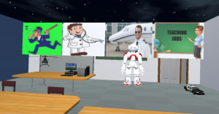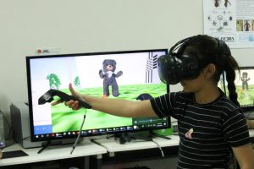

**شکل 1: مراحل و نحوه اجرای پژوهش [13]**

**3- مفاهیم نظری**

**3-1- پردازش گفتار**

پردازش گفتار به درک صدا توسط رایانه از طریق میکروفون و اجرای فرمان‌های مختلف گفته می‌شود. به‌عبارت‌دیگر، تبدیل گفتار یعنی تبدیل گفتار به داده‌ها و تحلیل داده‌ها توسط مدل‌های آماری است. سیستم‌های پردازش گفتار، بر پایه یادگیری از طریق کاربر و یا داده‌های قبلی می‌باشند که در روش یادگیری ماشینی، با افزایش داده‌ها کارایی بهتری ایجاد می‌شود [14].

**3-2- بازی رایانه‌ای آموزشی و آموزش**

بازی‌های رایانه‌ای مورداستفاده در آموزش و یادگیری به گروه‌های شبیه‌سازی، راهبردی و ایفای نقش تقسیم می‌شوند [15]. بازی‌های آموزشی زیرمجموعه بازی‌های جدی هستند که اغلب هدف آموزش پیش‌دبستانی‌ها و نوآموزها را دارند. بازی‌های رایانه‌ای امکان بررسی واکنش کودکان در حین بازی و میزان توجه آن‌ها را به ما می‌دهد. نکته مهم بازی‌های رایانه‌ای آموزشی، یادگیری بدون وابستگی به زمان خاص است [16].

در تعریف آموزش می‌توان گفت، آموزش یعنی عمل و فعالیتی است که در خدمت تعلیم بوده و اغلب فعالیت‌های معلم که برای تسهیل یادگیری در یادگیرندگان انجام می‌گیرد را در بر می گیرد. درواقع آموزش یعنی انتقال دانستنی‌های سودمند که زمینه تغییر و تحول در فرد یادگیرنده است [17].

**4- روند طراحی و پیاده سازی طرح**

هدف از انجام این پژوهش، بررسی قابلیت پردازش گفتار در بازی‌های رایانه‌ای در جهت بهبود روند آموزش تلفظ زبان انگليسي است. بخش مهم یادگیری زبان انگلیسی، تلفظ صحیح کلمات است. به همین منظور یک بازی دوبعدی با قابلیت پردازش گفتار کاربر طراحی شده است. روند بازی بدین‌صورت است که کاربر مرحله‌به‌مرحله باید با توجه به تصویر مورد پرسش، لغت صحیح را از بین کلمات نمایش داده‌شده حدس زده و سپس با انتخاب دکمه تعیین‌شده برای تلفظ، کلمه را تلفظ کند. کاربر فرصت 4 خطای تلفظ در هر مرحله را دارد و این فرصت زمانی است که کاربر هم از جهت به یادسپاری واژه و هم ادای درست کلمه به دست می‌آورد. شکل 2 و3 بخشی از این بازی را نمایش می‌دهد که شکل2 بخش آموزشی است که کاربر شکل عنصر و همچنین عبارت انگلیسی مرتبط و معنی آن به فارسی را به‌صورت متنی مشاهده می‌کند و برای تلفظ صحیح، با استفاده از دکمه Listen به‌صورت نامحدود می‌تواند تلفظ کلمه را گوش کند و شکل3 بخش رقابتی بازی است که کاربر با مشاهده تصویر و همچنین انتخاب‌ کلمه صحیح از بین کلمات نمایش داده‌شده ، دکمه tell me را برای آزمایش تلفظ خود انتخاب می کند.

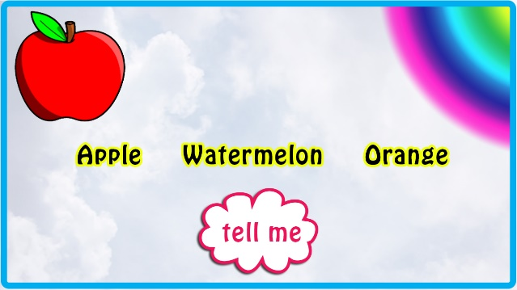

**شکل 2 : بخشی از مراحل بازی؛ آزمایش تلفظ کاربر**

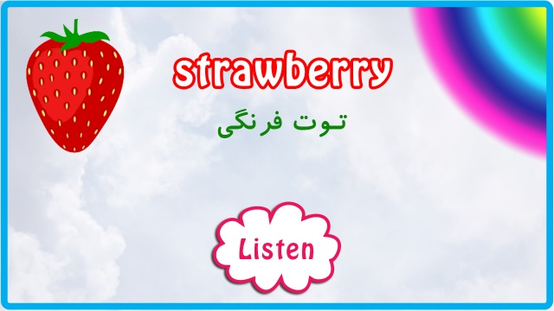

**شکل 3: بخشی از مراحل بازی؛ بخش آموزشی**

برنامه‌نویسی این بازی در نرم‌افزار یونیتی که از معروف‌ترین موتورهای بازی‌سازی است و همچنین به زبان سی شارپ نگارش شده است . همچنین بخش تشخیص گفتار با بهره گیری از پکیج متن باز تشخیص گفتار در یونیتی[2] انجام گرفته شده است. آموزش طراحی‌شده به‌صورت گروهی دسته بندی شده است. به‌طور مثال کاربر پس از ورود به صفحه اصلی، انتخاب می‌کند که آموزش کدام گروه ( به‌طور مثال؛ رنگ و یا میوه ) را طی کند (شکل4).

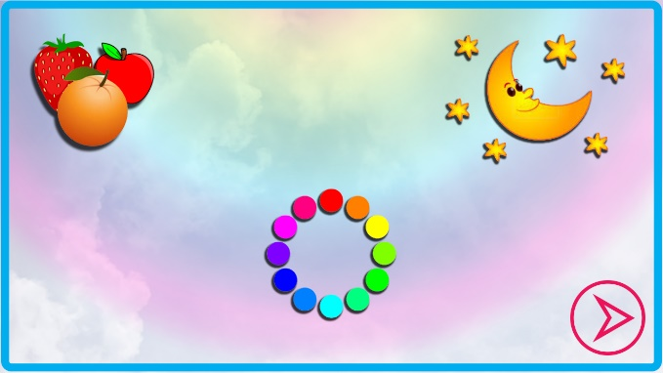

**شکل 4: بخشی از مراحل بازی؛ انتخاب گروه آموزشی**

با توجه به تحقیقات ذکرشده در جهت سن یادگیری زبان دوم، این بازی برای رده سنی 8 الی 10 سال طراحی شده است. همچنین کاربر در مرحله اول هیچ‌گونه محدودیت زمانی برای ارائه پاسخ ندارد و این محدودیت‌ها در مراحل بعدی بازی اعمال می‌شود. کاربر پس از انتخاب هر گروه ، پروژه‌های بعدی را قفل می‌کند و برای دسترسی به باقی گروه‌ها، باید بتواند امتیاز مرحله فعلی را کسب کند به عبارتی باید کلمات را درست تلفظ کند. شکل 5 مدل روند بازی را به‌صورت نموداری نمایش می‌دهد.

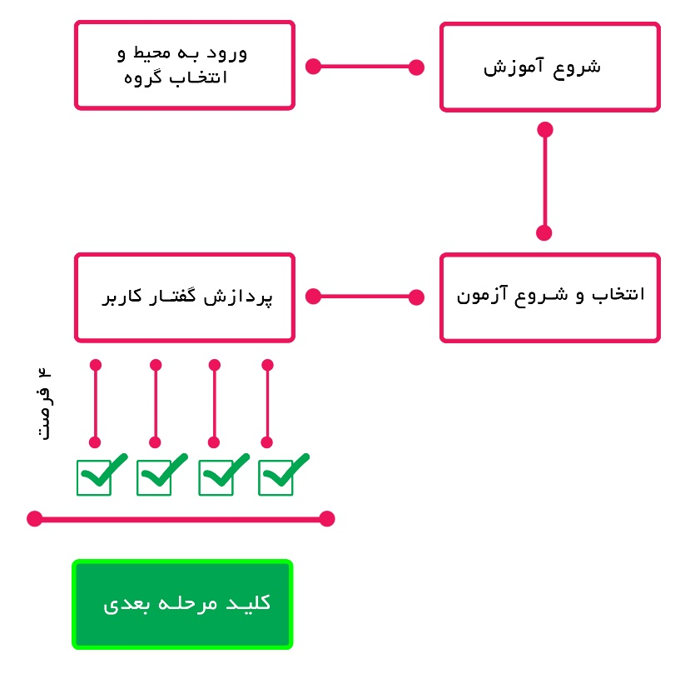

**شکل 5 : مدل روند بازی**

**5- بحث و نتیجه‌گیری**

نفوذ سریع فناوری اطلاعات در میان مردم و گستردگی گوشی‌های هوشمند و همچنین افزایش استفاده کودکان از بازی‌های دیجیتال، موجب تغییر شیوه زندگی و در نتیجه تغییر روش‌های آموزش و یادگیری شده است. شرایط ایجادشده بر آن می‌دارد تا از بستر ایجادشده استفاده مفید داشت. بازی‌ها علاوه بر داشتن جنبه سرگرمی، به دلیل داشتن محیط تعاملی و غوطه‌وری، وسیله مناسبی برای اهداف آموزشی است. از طرفی یادگیری زبان دوم به‌ویژه زبان انگلیسی، این روزها بیش‌ازپیش موردتوجه افراد قرارگرفته و همچنین در مجامع بین‌المللی داشتن دانش انگلیسی اهمیت بالایی دارد. ازاین‌رو توجه به روش‌های آموزشی زبان انگلیسی نشان می‌دهد که افراد مشکل مهمی در بخش تلفظ کلمات که از اصلی‌ترین بخش‌های یادگیری هر زبان است، دارند. بنابراین ارائه روشی که بتواند از همان ابتدای یادگیری کلمات و گرامر، مشکل تلفظ را به‌صورت هوشمند حل کند جزو الزامات بوده که در این پژوهش سعی شده است با ارائه پیشنهاد استفاده از پردازش گفتار کاربر؛ که وجه تمایز با سایر کارهای انجام یافته است، بتوان نحوه تلفظ کلمات او را بهبود بخشید. این پژوهش بر روی یادگیری کودکان و همچنین سنجش تلفظ کلمات به‌صورت جداگانه تمرکز کرده است و در تلاش است تا شرایط برقراری محیط مکالمه با رایانه و سنجش کیفیت جملات را برقرار سازد. همچنین به دلیل تفاوت‌های میان تلفظ کودکان و بزرگسالان، در تلاش هستیم تا با آموزش و ارائه پکیج متفاوت و ویژه کودکان که با استفاده از نمونه‌های آموزشی صوتی کودکان جمع‌آوری می‌گردد، دقت تشخیص و پردازش برای تلفظ کودکان را افزایش دهیم.

پیشنهاد‌ها برای سایر پژوهشگران در جهت ادامه استفاده از این مدل، بهره جستن از قدرت یادگیری ماشین برای توسعه بازی رایانه‌ای علاوه بر سنجش تلفظ کلمات کاربر، به‌صورت ایجاد محیط تعاملی با رایانه برای برقراری ارتباط به‌صورت مکالمه برای هر دو گروه کودک و بزرگسال و همچنین سنجش طرح در آزمایشگاه با جامعه هدف مشخص شده است.

**6-مراجع**

1. رحیمی, مهرک و علی شهریاری "بررسی نقش استفاده از نرم افزار اصلاح خودکار در یادگیری زبان انگلیسی" فصلنامه فناوری آموزش، دانشگاه تربیت دبیر شهید رجایی، شماره4 ، تابستان 1398، صفحات 679-669 .

2. محمودی, ناهید؛ زهرا موری و زهرا کمالی، ۱۳۹۶، نقش بازی های آموزشی رایانه ای بر عملکرد تحصیلی دانش آموزان، دومین کنفرانس بین المللی پژوهش های نوین در علوم انسانی، بوشهر، موسسه پژوهشی برین سازان

3. غفاری, عباس؛ پوریا نعمانی؛ جلال فلاح و پوریا جعفرزاده رومیانی، ۱۳۹۵، طراحی کاربرد آموزش حروف الفبای انگلیسی با استفاده از بازی واقعیت افزوده کودکان 5الی 8سال، دومین کنفرانس ملی بازی های رایانه ای؛ فرصت ها و چالش ها، اصفهان، دانشگاه اصفهان

4. نوروزی چگینی, بهزاد؛ نوید عربی و محمدرضا گرگین، ۱۳۹۲، آموزش زبان دوم با رویکرد فلسفی پراگماتیسم و ایدئالیسم، اولین کنفرانس ملی آموزش زبان انگلیسی، ادبیات و مترجمی، شیراز، موسسه بین المللی آموزشی و پژوهشی خوارزمی

5. ایوبی اردکان, محمد، نقشینه, نادر و فاطمه شیخ شعاعی " «فن آوري پردازش گفتار» و كاربرد آن در كتابخانه" دو فصلنامه روانشناسي و علوم تربيت، دانشكده روانشناسي و علوم تربيتي دانشگاه تهران، شماره2، تابستان 1386، صفحات 104-85

6. نازنین خاوری "آموزش زبان خارجی به کودکان: شرایط و امکانات" ماهنامه رشد آموزش زبان، سازمان پژوهش و برنامه ریزی آموزشی وزارت آموزش و پرورش، شماره 127، بهار 1398، صفحات 26-20

7. نادر حقانی " بازی های یادگیری زبان: سرگرمی زبان آموزان یا پیشبرد فرایند آموزش" ماهنامه رشد آموزش زبان، سازمان پژوهش و برنامه ریزی آموزشی وزارت آموزش و پرورش، شماره 81، زمستان 1385، صفحات 9-4

8. پورروستایی اردکانی, سعید؛ فاطمه جنیدی جعفری و متین قاسمی سامنی، ۱۳۹۶، آموزش با فناوری واقعیت ترکیبی، سومین کنفرانس ملی بازی های رایانه ای؛ فرصت ها و چالش ها، اصفهان، دانشگاه اصفهان

9. حقی, پرستو و صمد روحی، ۱۳۹۴، طراحی کاربرد آموزش الفبای فارسی بابهره گیری ازفناوری واقعیت افزوده، اولین کنفرانس ملی بازی‌های رایانه‌ای؛ فرصت‌ها و چالش‌ها، اصفهان، دانشگاه اصفهان با همکاری بنیاد ملی بازی‌های رایانه‌ای، دانشگاه اصفهان

10. آذربویه دیناکی, غلامرضا و ساره آذربوسه، ۱۳۹۲، مطالعه ی نقش تصاویر در آموزش زبان انگلیسی، اولین کنفرانس ملی آموزش زبان انگلیسی، ادبیات و مترجمی، شیراز، موسسه بین المللی آموزشی و پژوهشی خوارزمی

11. علی آبادی, خدیجه؛ سعید پورروستایی اردکانی و صلاح اسمعیلی گوجار، ۱۳۹۵، بررسی تاثیر بازیهای رایانه ای آموزشی چندکاربره تحت وب بر یادگیری دانش آموزان، دومین کنفرانس ملی بازی های رایانه ای؛ فرصت ها و چالش ها، اصفهان، دانشگاه اصفهان

12. تاتاری, محسن؛ محدثه بوستانی بزدی و حنانه مولایی، ۱۳۹۴، بررسی و مطالعه جایگاه استفاده ازبازیهای رایانه ای درامرآموزش و یادگیری به دانش آموزان دوره ابتدایی، اولین کنفرانس ملی بازی‌های رایانه‌ای؛ فرصت‌ها و چالش‌ها، اصفهان، دانشگاه اصفهان با همکاری بنیاد ملی بازی‌های رایانه‌ای، دانشگاه اصفهان

13. شیوا خاتونی؛ بررسی اثر تکنولوژی نوین واقعیت مجازی (بازی آموزش زبان از طریق واقعیت مجازی) بر روی تلفظ کودکان زبان آموز ایرانی، دانشگاه آزاد اسلامي (واحد تهران غرب)، استاد راهنما: دكتر مینو عالمی ، 1397

14. فریدونی, عفیفه؛ علیرضا دوست محمدی و ابوالفضل یاری، ۱۳۹۶، پردازش گفتار و القای زبان گفتاری، دومین کنفرانس بین المللی پژوهش های دانش بنیان در مهندسی کامپیوتر و فناوری اطلاعات، تهران، دانشگاه مجلسی

15. الهه ولایتی " بازی های رایانه ای و نقش آن در آموزش و یادگیری دانش آموزان کم توان ذهنی " دو ماهنامه تربیت و تعلیم استثنایی، سازمان آموزش و پرورش استثنایی، شماره 109، فروردین 1391

16. سید داود حسینی " بازی های رایانه ای نگاهی به ویژگی ها بایدها و نبایدها " فصلنامه ره آورد نو، مرکز تحقیقات کامپیوتری علوم اسلامی، شماره 36، پاییز 1390، صفحات 33-28

17. محمد آرمند " از education تا تعلیم و تربیت؛ تحلیلی بر مفهوم تعلیم تربیت" ماهنامه سوره، شماره 53-52 ، مهر و آبان 1390

*18. van Doremalen, J., Boves, L., Colpaert, J., Cucchiarini, C. and Strik, H., 2016. Evaluating automatic speech recognition-based language learning systems: a case study. Computer Assisted Language Learning, 29(4), pp.833-851.*

*19. Hincks, R., 2002. Speech recognition for language teaching and evaluating: A study of existing commercial products. In Seventh International Conference on Spoken Language Processing.*

*20. Heil, C.R., Wu, J.S., Lee, J.J. and Schmidt, T., 2016. A review of mobile language learning applications: trends, challenges, and opportunities. The EuroCALL Review, 24(2), pp.32-50.*

*21. Dalim, C.S.C., Dey, A., Piumsomboon, T., Billinghurst, M. and Sunar, S., 2016, September. Teachar: An interactive augmented reality tool for teaching basic english to non-native children. In 2016 IEEE International Symposium on Mixed and Augmented Reality (ISMAR-Adjunct) (pp. 82-86). IEEE*

1. Automatic Speech Recognition
2. Speech Recognition in Unity (LightBuzz )